**Тест Кейс для документа «Возврат автотранспортом» «Склады и отгрузка»**

***Сценарий №2***

**Цель теста:** создать документ «**Возврат автотранспортом**»  
**Этапы тестирования:**

1. В разделе «**Отгрузка автотранспортом**» выбрать «**Возвраты автотранспортом**»

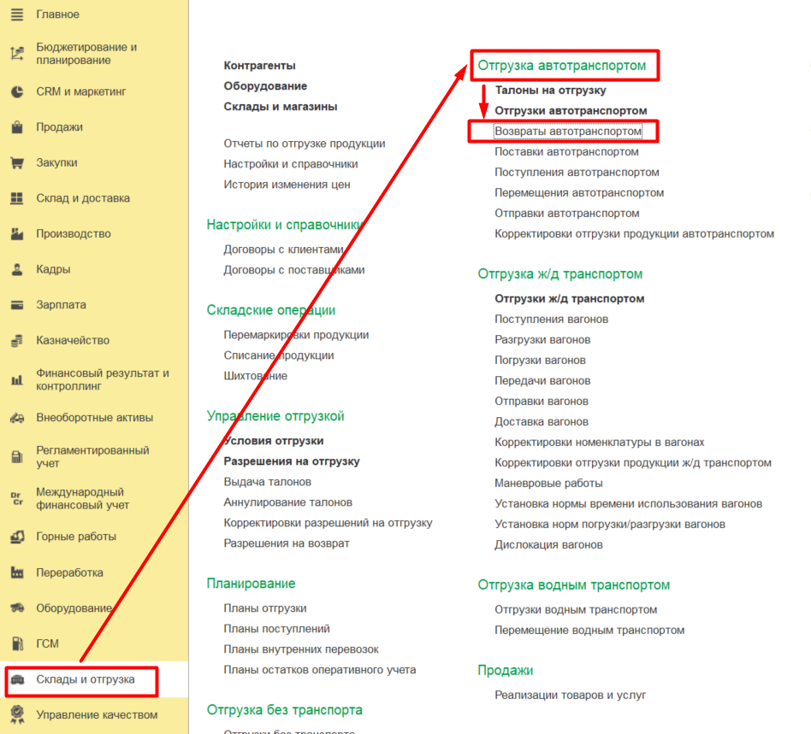

1. Сначала создадим документ «**Разрешение на возврат**»*.* Выбрать необходимый документ отгрузки на вкладке *Основное* и заполнить остальные поля.

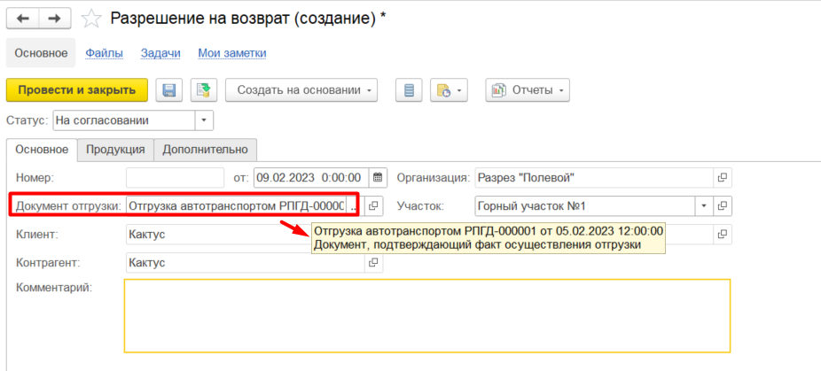

1. На вкладке *Продукция* заполнить данные.

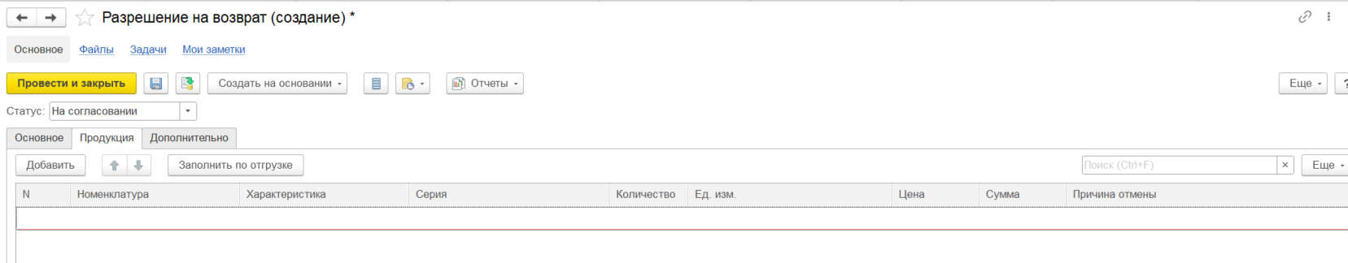

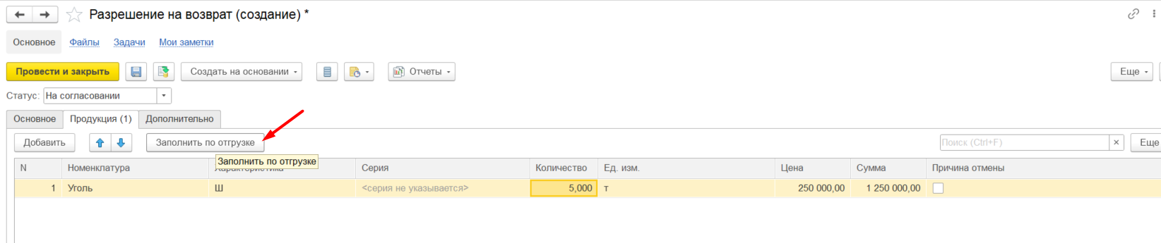

1. Установить статус **Согласовано**.
2. Нажать на кнопку *Провести и закрыть.*
3. Создать документ «**Возврат автотранспортом**» на основании документа «**Разрешение на возврат**».

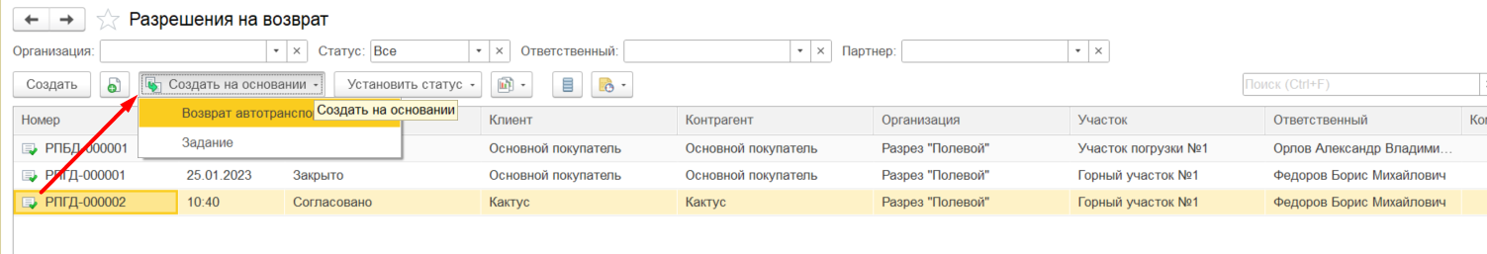

1. На вкладке *Основное* до заполнить данные.

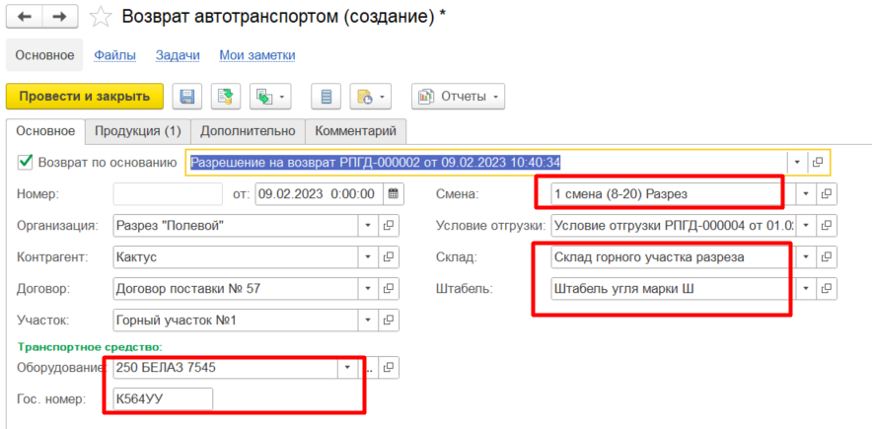

1. На вкладке *Продукция* заполнить вес тары, вес брутто и количество.

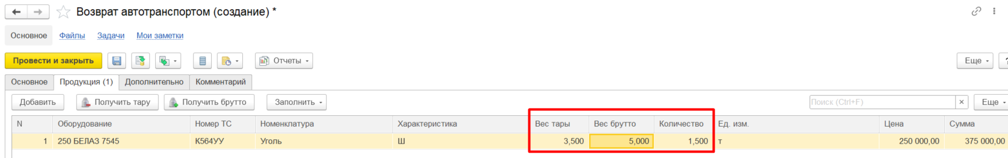

1. Нажать на кнопку *Провести и закрыть.*

**Результат теста:** документ проведен. Ошибки не обнаружено.